关于中山创堡服饰有限公司工业用地规划
条件变更公示的通告
权利人中山创堡服饰有限公司，申请办理其名下位于中山市沙溪镇兴工路38号的一宗国有出让工业用地［不动产权证号“粤（2025）中山市不动产权第0461236号”］的规划条件变更。我局已受理其申请，依据《中华人民共和国城乡规划法》第四十三条有关规定，现将该事项予以公示：
- 原土地出让合同约定的规划条件
根据该宗地出让时所签订的《中山市国有土地使用权出让合同》（合同编号：中国土出让字（98）第11227号），其城市规划和建设要求按市规划局出具的建设项目选址意见书（编号：B-（98）16393）执行：容积率为1.5、建筑密度30%、绿地率30%、建筑限高24米。
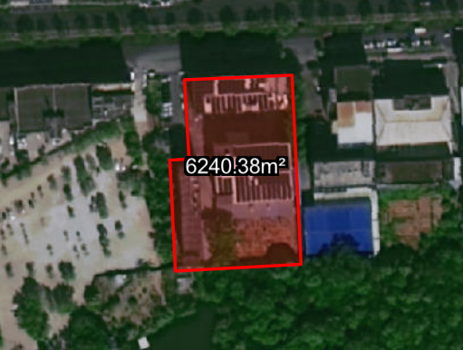
宗地区位示意图
- 所在现行控规地块的规划情况
该宗地土地面积6240.40平方米，在现行控规《中山市沙溪镇工业用地规划条件论证报告》（中府函[2022]230号）B1-18地块中，规划为一类工业用地，规划控制指标：容积率1.0-3.5、建筑密度35%-60%、绿地率10%-15%；产业用房高度≤50米，配套设施建筑高度≤100米；特殊工艺的产业用房高度进行专题研究确定。该宗地所在的控规地块无配套公共设施要求。
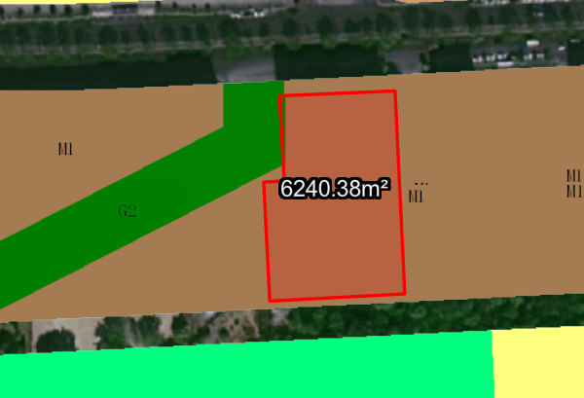
宗地所在的现行控规示意图
- 规划条件变更内容
本次申请办理规划条件变更，符合《广东省城乡规划条例》第三十八条第一款“因城乡规划修改导致地块开发条件变化的”可以依法申请调整规划条件的情形，拟依据该宗地所在的现行控规《中山市沙溪镇工业用地规划条件论证报告》（中府函[2022]230号）办理建设用地规划条件变更。
规划控制指标变更为：容积率1.0-3.5、建筑密度35%-60%、绿地率10%-15%；产业用房高度≤50米，配套设施建筑高度≤100米（配套宿舍≤80米）。该宗地所在的控规地块无配套公共设施要求。
公示时间自本通告发布之日起10日（自然日）内。相关利害关系人及广大群众如对上述事项有意见或建议，请于公示期内以书面形式（需使用真实姓名及联系电话）反馈到中山市横栏镇西铁新城发展大厦三楼，逾期视为无异议。
联系人：龚小姐，联系电话：0760-87619851

中山市自然资源局

